Họ và tên : Trần Thiên Hùng

Lớp : DH23Tin07 – MSSV: 236356

**BÀI TẬP THỰC HÀNH (Bài 2)**

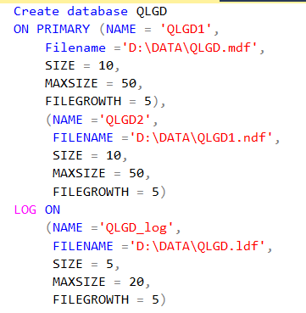**Tạo database có tên là QLGD và lưu 3 file mdf,ndf,ldf tại folder DATA**

**Tạo các table:**

* Khoa
* ChucVu
* QueQuan
* Mon
* A screenshot of a computer code

  AI-generated content may be incorrect.GiaoVien
* GiangDay

**Tạo các foreign key:**

* **FK MaK** của table GiaoVien với **PK MaK** của table Khoa
* A close up of a sign

  AI-generated content may be incorrect.**FK MaQQ** của table GiaoVien với **PK MaQQ** của table QueQuan
* A close-up of a computer code

  AI-generated content may be incorrect.**FK MaCV** của table GiaoVien với **PK MaCV** của table ChucVu
* **FK MaGV** của table GiangDay với **PK MaGV** của table GiaoVien



* A close up of a text

  AI-generated content may be incorrect.**FK MaMon** của table GiangDay với **PK MaMon** của table Mon

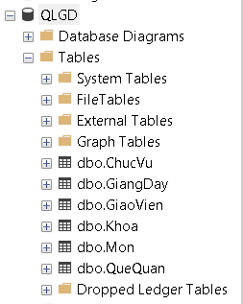**Các table và database sau khi tạo**

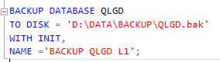**Tạo backup cho database tại folder BACKUP**

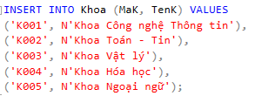**Insert dữ liệu vào các table của database**

* Khoa

* ChucVu

* QueQuan
* A close up of a text

  AI-generated content may be incorrect.Mon
* A close-up of numbers

  AI-generated content may be incorrect.GiaoVien

* GiangDay

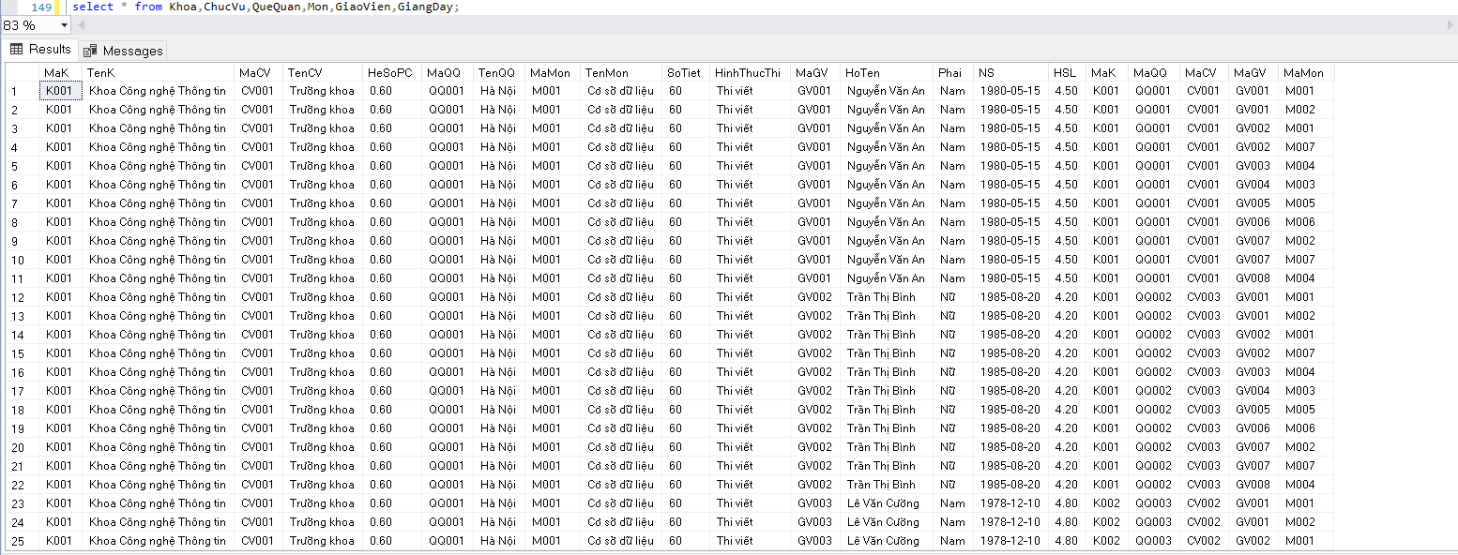**Xuất ra tất cả dữ liệu đã insert**

**Tạo view**

1. 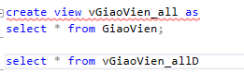vGiaoVien_all

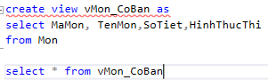

1. vMon_CoBan

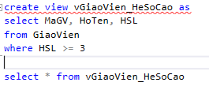

1. vGiaoVien_HeSoCao
2. 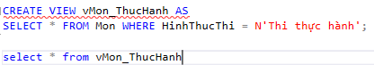vMon_ThucHanh
3. 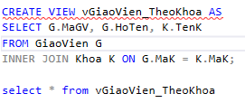vGiaoVien_TheoKhoa
4. 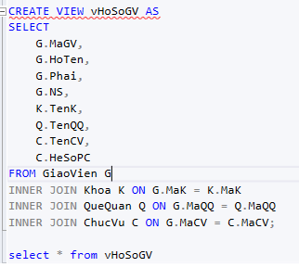vHoSoGV
5. A screenshot of a computer

   AI-generated content may be incorrect.vPhanCongGiangDay
6. A screenshot of a computer

   AI-generated content may be incorrect.vThongKeMonTheoGV
7. A screenshot of a computer

   AI-generated content may be incorrect.vTongSoTietTheoGV
8. A screenshot of a computer

   AI-generated content may be incorrect.vGV_ChuaPhanCong
9. A screenshot of a computer

   AI-generated content may be incorrect.vGiaoVien_HopLe
10. 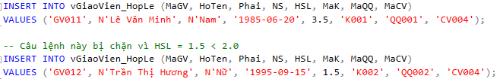Insert hợp lệ và không hợp lệ

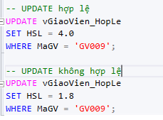

1. Update hợp lệ và không hợp lệ
2. Delete qua view
3. 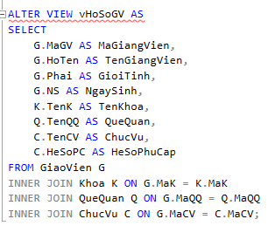Alter view

1. Drop view

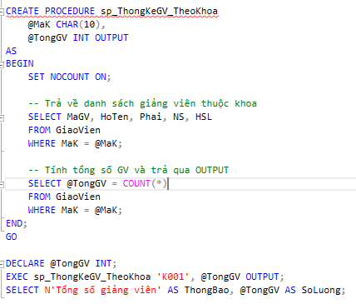**Tạo các procedure**

Câu 1.

Câu 2.

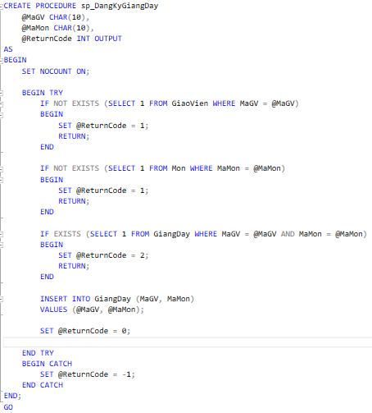

Câu 3.

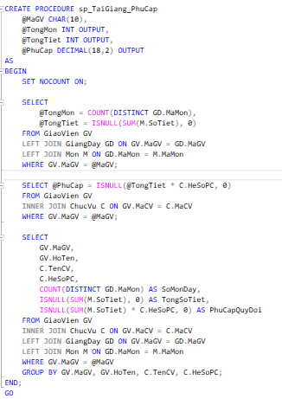Câu 4.

**Tạo các function**

Câu 1. Lấy tên khoa từ mã khoa (Scalar Function)

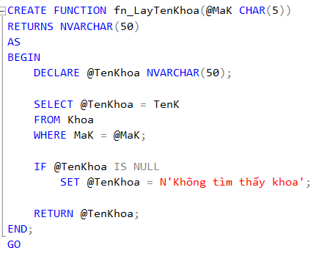

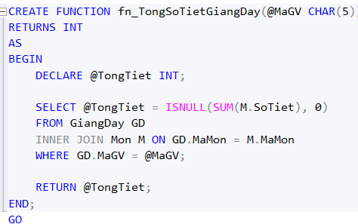Câu 2. Tổng số tiết giảng dạy của 1 giảng viên (Scalar Function)

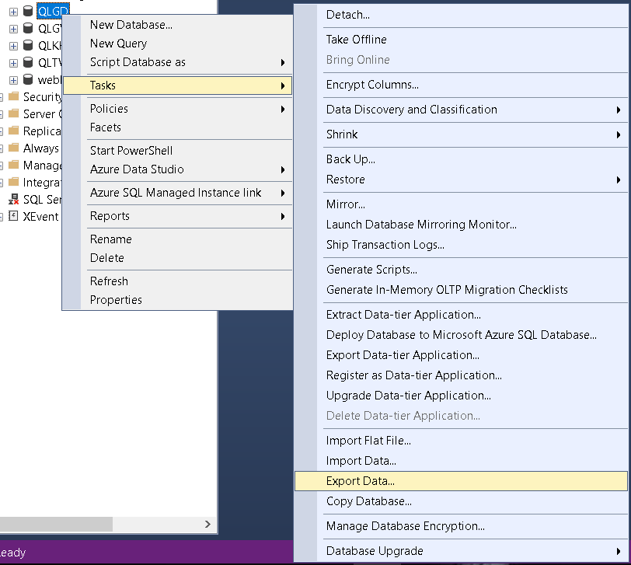**Bổ sung**:

**Export dữ liệu ra access**

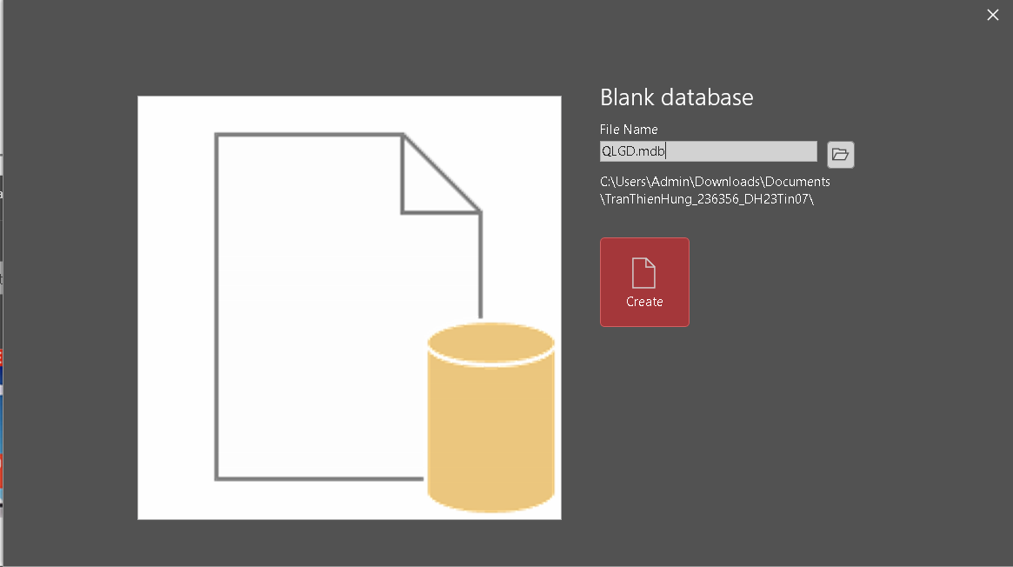Tạo file access trống sau đó tắt access đi

Chọn destination và database cần export

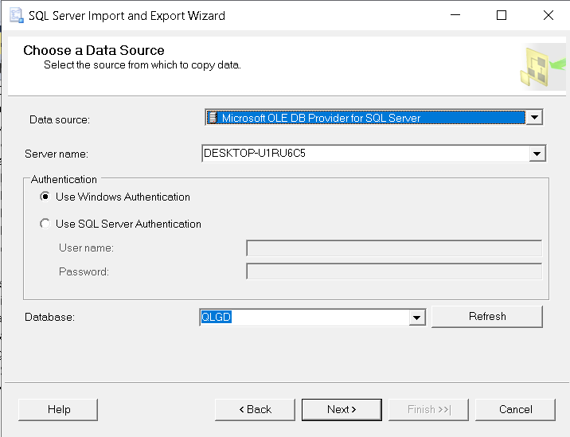

Chọn datasource và trỏ đến nơi file access được lưu

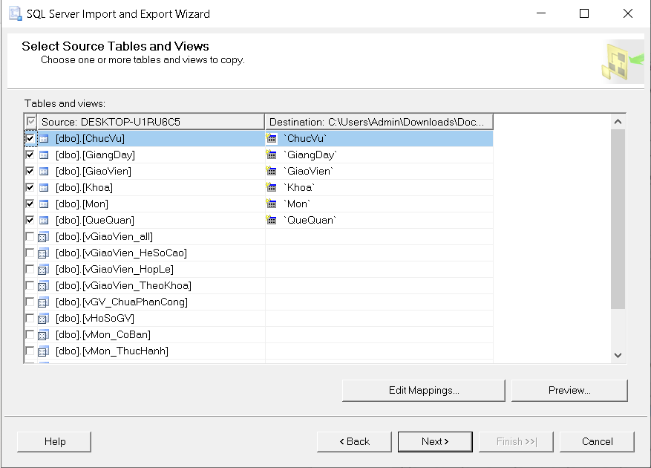Chọn các table muốn xuất ra dữ liệu ở file access

Thông báo khi export thành công và đã update bên file access

**Import dữ liệu từ access vào database**

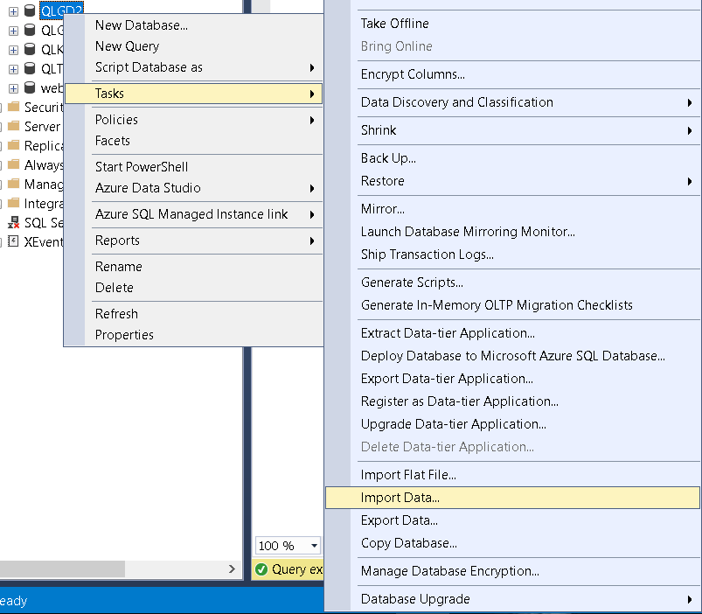

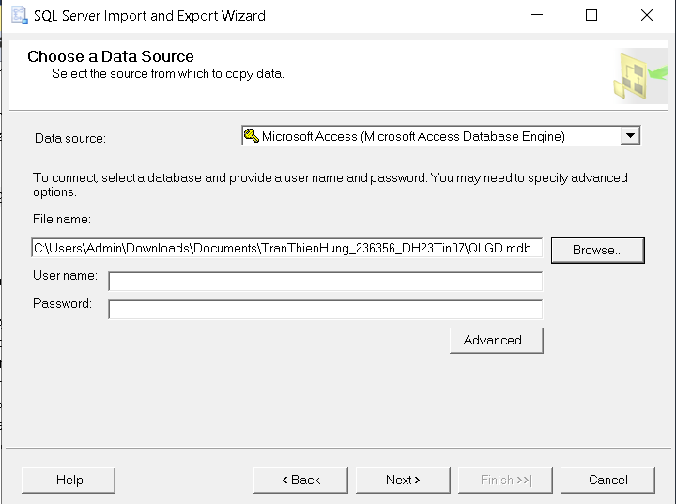Chọn datasource và trỏ đến file access muốn import vào

Chọn destination và database muốn import dữ liệu từ access vào

Chọn các table có trong file access để import vào database

Thông báo thành công database sau khi đã import dữ liệu từ file access

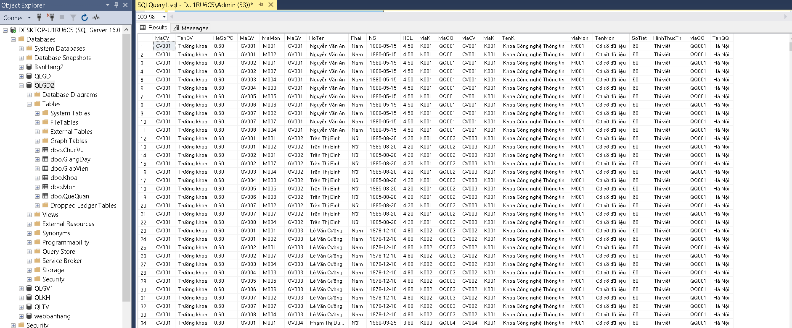

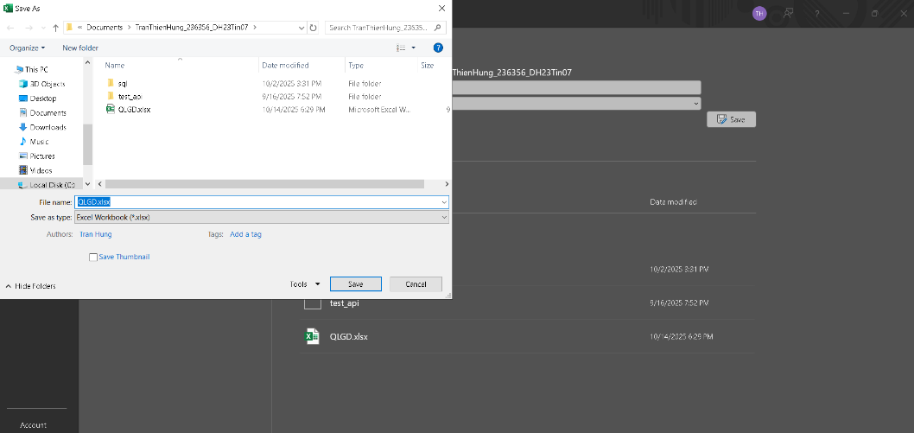**Export dữ liệu ra excel**

Tạo một file excel trống

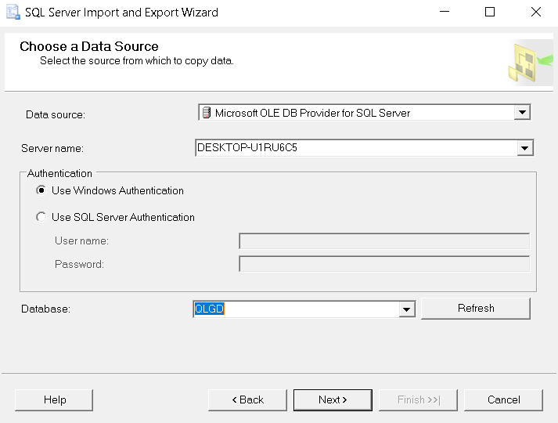Chọn datasource + database muốn xuất dữ liệu Chọn destination và file excel trống cần để lưu trữ dữ liệu từ DB

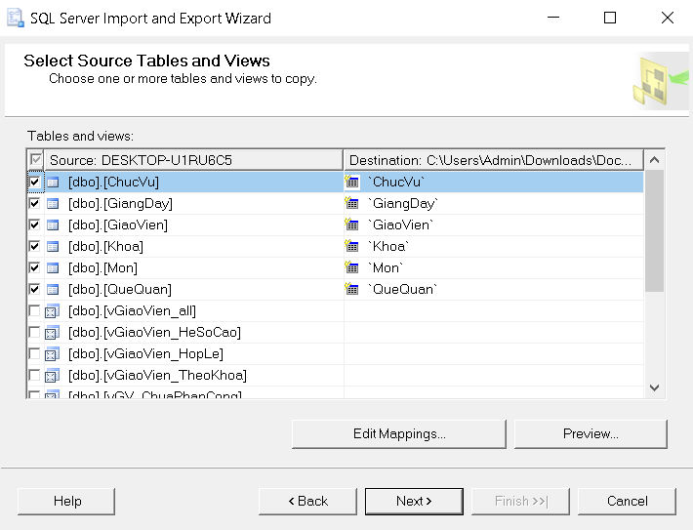Chọn table muốn xuất từ database và thông báo thành công

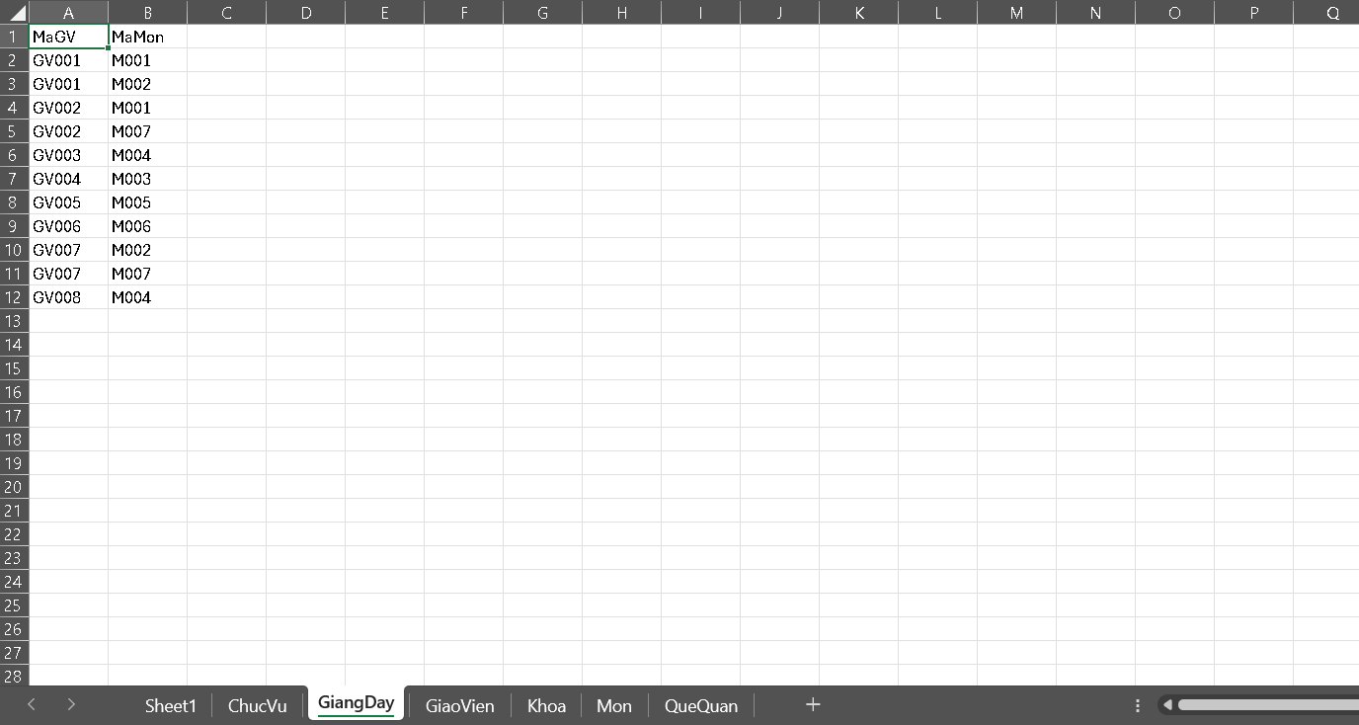File excel sau khi xuất dữ liệu thành công

**Import dữ liệu từ excel vào database**

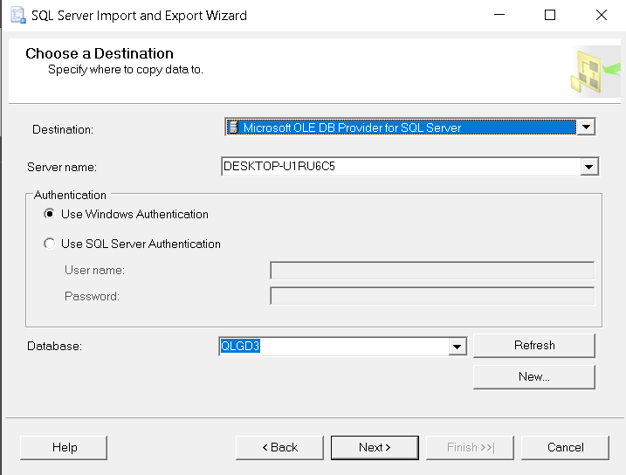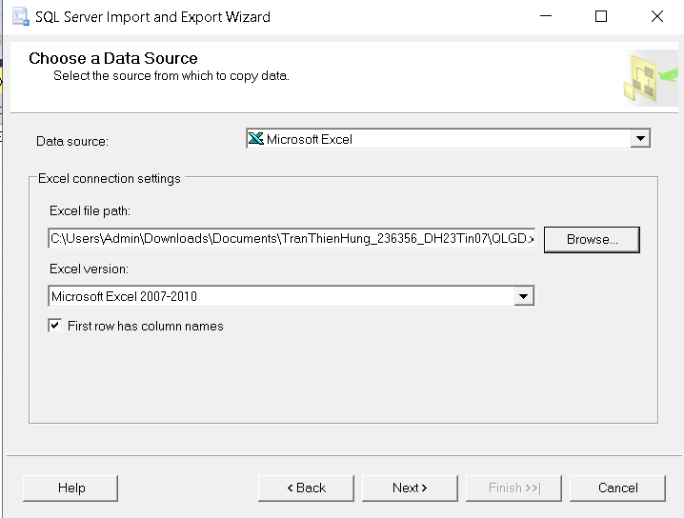Chọn data source + file excel và destination + database vừa tạo

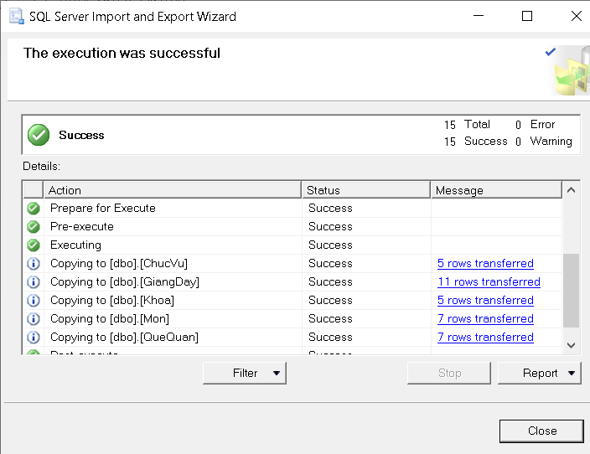Thông báo thành công

